引用本文：沈迪，孙晓岚，严钰杨，等. 应用于人体环境的长周期光纤光栅葡萄糖传感器[J]. 光通信技术，2021，45（5）：36-39.

应用于人体环境的长周期光纤光栅葡萄糖传感器
沈 迪，孙晓岚*，严钰杨，范美端，周 爽
（上海大学 特种光纤与光接入网重点实验室，上海 200444）

摘要：为了提高葡萄糖传感器在人体环境（pH值为7.4）的检测灵敏度，提出了一种基于苯硼酸衍生物的长周期光纤光栅葡萄糖传感器，传感器将四乙烯基苯硼酸通过C=C双键重组的方式聚合在长周期光纤光栅表面，用于测量葡萄糖浓度。实验结果表明：该葡萄糖传感器在多次使用后中心波长仍可复位原点，在葡萄糖溶液pH值为 7.4、浓度为0.1~3 mg/mL范围内的灵敏度为0.34 nm/（mg·mL-1）。此外，该传感器在反复测定和长时间阶段测定仍然保持良好的一致性和稳定性。

关键词：葡萄糖传感器；人体环境；长周期光纤光栅；苯硼酸；四乙烯基苯硼酸
中图分类号：TN256 文献标志码：A 文章编号：1002-5561（2021）05-0036-04
DOI：10.13921/j.cnki.issn1002-5561.2021.05.008 开放科学（资源服务）标识码（OSID）：

Glucose sensor based on
long period fiber grating for human environment
SHEN Di, SUN Xiaolan*, YAN Yuyang, FAN Meiduan, ZHOU Shuang
（Key Laboratory of Specialty Fiber Optics and Optical Access Networks, Shanghai University, Shanghai 200444, China）
Abstract: In order to improve the detection sensitivity of glucose sensor in human environment （pH=7.4）, a long period grating glucose sensor based on phenylboronic acid derivative is proposed. 4-vinylphenylboronic acid is polymerized on the surface of long period grating by C=C double bond recombination to measure glucose concentration. The experimental results show that the central wavelength of the glucose sensor can be reset to the original point after multiple repeated use, the sensitivity of the glucose sensor is 0.34 nm/（mg·mL-1） in the range of pH=7.4 and concentration of 0.1~3 mg/mL. Besides, the results show that the glucose sensor has good consistency and stability in repeated and long-term glucose determination.
Key words: glucose sensor; human environment; long period grating; phenylboronic acid; 4-vinylphenylboronic acid

0 引言
据统计，全球年龄标准化糖尿病患病率男性为9.0%，女性为7.9%^{[1]}，2010年中国成人糖尿病患病率为11.6%^{[2]}。葡萄糖含量是糖尿病诊断的重要依据^{[3]}，因此，准确测定葡萄糖浓度意义重大。可用于葡萄糖浓度测量的系统很多，包括电化学系统^{[4-5]}和光学传感系统^{[6-7]}。电化学系统以其快速和简单著称，但它们有相对较大的背景噪声和电极氧化的倾向^{[8]}，而光学传感系统可以有效地避免这些问题^{[9-10]}。根据传感系统的信号转换方式，可以将光学传感系统分为光纤倏逝波传感器^{[11]}、表面等离子体共振（SPR）传感器^{[12]}、荧光猝灭传感器^{[13]}和光纤光栅传感器^{[14]}。除光纤光栅传感器以外，其它几种均为光强探测型传感器，容易受到光源、光纤连接损耗等方面的影响。而长周期光纤光栅是对周围环境比较敏感的一种无源光学器件，具有无后向反射、体积小和易于集成化等诸多特点^{[15]}。与许多其它光学传感器相比，长周期光纤光栅通常表现出更高的灵敏度^{[15-16]}，可与广泛使用的SPR传感器^{[17-18]}相媲美；然而，与SPR传感器不同，长周期光纤光栅传感器不需要金属涂层，因此长周期光纤光栅在传感领域备受关注。
在葡萄糖浓度检测领域，长周期光纤光栅凭借其灵敏度高、无后向反射等优势成为研究的一大热点。2012年，Deep A等人^{[19]}在长周期光纤光栅表面修饰葡萄糖氧化酶，实现了对葡萄糖的专一性检测，该传感器在葡萄糖浓度范围为0.1~3.0 mg/mL时的灵敏度为0.806 nm/（mg·mL⁻¹）。2016年，香港理工大学^{[20]}利用小直径单模光纤制备成光栅，实现了低浓度葡萄糖检测，检测极限低至1 nm。2017年，英国阿斯顿大学^{[21]}采用B/Ge双峰光栅与葡萄糖氧化酶结合制备葡萄糖传感器，该传感器最高灵敏度可达12.21 nm/（mg·mL⁻¹）。2019年，北京信息科技大学^{[22]}将葡萄糖氧化酶与长周期光纤光栅相结合，利用复合材料使系统表现出高稳定性。上述文献都将葡萄糖氧化酶作为识别物以对葡萄糖进行特异性检测，并通过改变光栅的结构以提升传感器的灵敏度。然而，葡萄糖氧化酶与葡萄糖反应是单向的，不具有可重复性，这意味着检测一次就需要重新制备，不利于实验对比。而且，葡萄糖氧化酶对温度、湿度等环境条件要求严格，只能在酸性条件下存活，不能在人体常温环境下进行检测。由于小直径单模光纤具有易折断、稳定性差等缺点，因此B/Ge双峰光栅和特殊的复合材料制备复杂。
苯硼酸作为一种含苯环的硼酸化合物，可以与糖脂、糖、核苷酸和糖蛋白等多羟基物质可逆地合成硼酸酯^{[23]}。此外，苯硼酸类化合物具有良好的稳定性和较高的反应活性，可以降解为环境友好的硼酸^{[24-25]}。苯硼酸及其衍生物因其优异的性质在生物传感器领域也得到了广泛的应用。因此，本文采用四乙烯基苯硼酸代替葡萄糖氧化酶作为葡萄糖检测的识别物，并采用制备简单的普通长周期光纤光栅作为载体，制作具有可重复性的传感器。

1 传感系统制备和结构
本文采用四乙烯基苯硼酸聚合的原理将苯硼酸分子固化在光栅表面，操作过程如图1所示。具体操作步骤如下：
- 将光栅在氢氧化钾（KOH）-乙醇水溶液和去离子水中浸泡，以去除光栅表面杂质。
②将光栅浸入2%的3-巯丙基三甲氧基硅烷（MPTMS）-无水甲苯溶液中30 min进行硅烷化。取0.5730 g的四乙烯基苯硼酸粉末放入三口烧瓶，并注入6 mL二甲基甲酰胺（DMF）。
③将硅烷化后的光栅浸入三口烧瓶，确保栅区完全浸没并不接触底部，光栅两端分别从三口烧瓶的左右两口出来，用单面胶进行固定，再用橡胶塞密封。
④称取0.0222 g偶氮二异丁腈（AIBN）粉末于单口瓶中，并用移液枪量取1 mL DMF将其溶解，随后用橡胶塞密封。
⑤将三口烧瓶溶液在70 ℃油浴、纯氮气环境下钝化30 min；将单口烧瓶溶液在70 ℃油浴、纯氮气环境下钝化15 min，以去除空气杂质的干扰。
⑥用移液枪取出150 μL AIBN-DMF溶液，快速注入四乙烯基苯硼酸-DMF溶液中，当看到瓶中的透明液体变为粘稠状淡黄色胶状物时表明聚合成功，时间一般为1.5～3 h。
⑦将聚合成功后的光栅取出，用DMF溶液清洗以去除表面多余的聚合物。至此，基于苯硼酸修饰的长周期光纤光栅葡萄糖传感器制备完成。
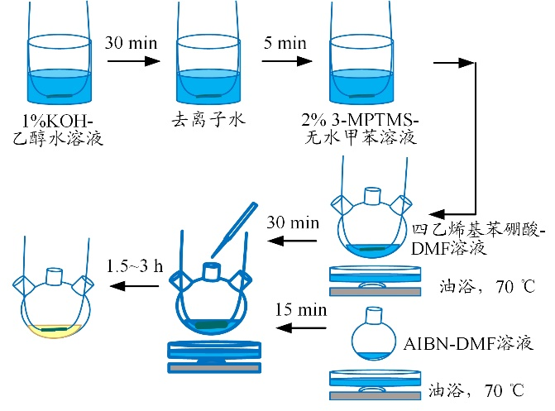
图1 苯硼酸聚合实验过程图
葡萄糖光纤传感检测系统的原理如图2所示，所使用实验仪器有：宽带光源（BBS, NKT Photonics）、光谱仪（OSA, Yokogawa AQ-6370B）、切割刀和熔接机等。本文使用BBS作为光源，光源连接长周期光纤光栅传感器一端，另一端连接OSA，观察中心波长漂移情况。苯硼酸化合物与葡萄糖在碱性溶液条件下发生可逆反应，在葡萄糖浓度高的溶液中，锥形光纤表面的苯硼酸膜与葡萄糖反应的程度越高，苯硼酸膜的折射率变得越低，导致最终收集到的光谱的中心波长是变化的，通过检测中心波长的移动来判定葡萄糖浓度的变化。
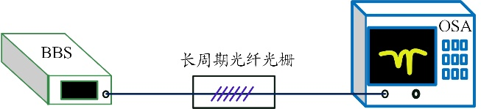
图2 葡萄糖光纤传感检测系统原理图

2 传感系统传感实验结果
本文采用的长周期光纤光栅的初值测定情况如图3所示。实验使用杭州光佑科技有限公司提供的长周期光纤光栅，该光栅采用二氧化碳激光器刻写，周期为550 μm。在空气中，其中心波长为1556 nm，长周期光纤光栅在溶液折射率n为1.335~1.395范围内的灵敏度为25.39 nm/RIU。
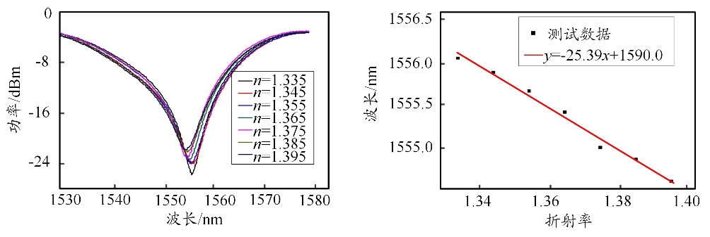
（a） 长周期光纤光栅传输谱 （b） 长周期光纤光栅折射率灵敏度
图3 长周期光纤光栅的初值测定情况
葡萄糖作为多羟基化合物，可与苯硼酸发生溶胀反应，当苯硼酸聚合物在无葡萄糖的环境中，基团主要表现为疏水作用，因此处于收缩状态；当将其置于含有葡萄糖的环境中时，随着葡萄糖浓度的升高，解离态的苯硼酸基团与葡萄糖之间相互反应，亲水性增强，整个苯硼酸聚合物具有较好的水化作用，进而发生溶胀。这个反应可用于葡萄糖识别与浓度测定。一般情况下，苯硼酸有2种存在状态：不带电荷的相对疏水三角形形态和相对亲水且稳定的四面体形态。2种不同的状态主要与外界环境的pH值相关，而苯硼酸作为一种弱路易斯酸，当pH值低于一定值时，以疏水状态存在；而当pH值高于某个值时，以亲水状态存在。所以当环境pH值偏低时，苯硼酸主要呈不带电的平面三角形形态，此时不易与顺式二醇作用；当环境pH为弱碱态时，苯硼酸主要为四面体结构状态，此时极易与顺式二醇反应，形成带电荷的稳定络合物。
葡萄糖传感器对葡萄糖溶液浓度测定情况如图4所示。该实验使用的葡萄糖溶液pH值为7.4，浓度c的范围为0.1~3.0 mg/mL。由图4可知，传感器检测系统在葡萄糖溶液0.1~3.0 mg/mL的浓度范围内的灵敏度为0.34 nm/（mg·mL⁻¹）。传感器系统是由普通单模光栅、四乙烯基苯硼酸结合形成，与普通单模光栅、葡萄糖氧化酶结合的系统相比，但苯硼酸与葡萄糖的反应具有可逆性的独特优势，这是葡萄糖氧化酶不具有的。
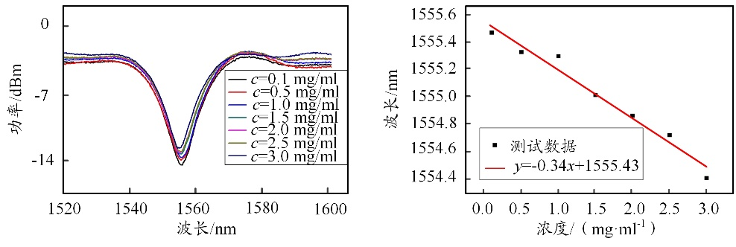
（a） 传感系统检测传输谱 （b） 传感系统灵敏度（拟合直线的斜率）
图4 葡萄糖传感器对葡萄糖溶液浓度测定情况
葡萄糖与苯硼酸结合具有可逆性，所以在不同浓度的检测过程中，可以使用同一根长周期光纤光栅反复测量，每次测量后通过去离子水清洗，再用酒精加速干燥，观察光谱移动情况，等待中心波长回到初始位置再进行下一次检测。这大大简化了传感器的制备，减少了资源的浪费，具有可重复性高的优点。
另外，与图3（a）对比可知，图4（a）受聚合物的影响，在聚合前后，峰的耦合深度有所降低，但峰的3 dB带宽数值相近，说明测量精准度变化不大。

3 传感系统一致性和稳定性实验结果
本文将制备的传感系统在同一组不同浓度的葡萄糖溶液中进行测定，重复3次，以验证系统的一致性。每次开始前都用磷酸缓冲盐溶液（PBS）将光栅表面杂质去除，使得中心波长回到原位点。传感系统一致性检测结果如图5所示， 可以看出本文所制备的传感系统在3次重复检测过程中，各个点几乎完全重合，说明该系统具有一致性高的特点。
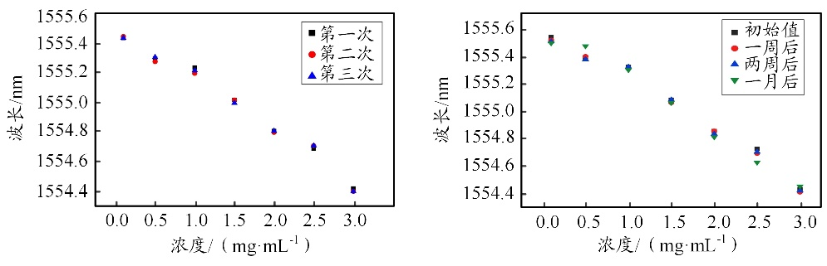
图5 传感系统一致性检测结果 图6 传感系统稳定性检测结果
采用不同浓度的葡萄糖溶液对制备的传感系统进行测定，测试时间分别为当前、一周后、两周后和一个月后，以验证系统的稳定性（同样在每次开始前都用PBS缓冲液将光栅表面杂质去除，使得中心波长回到原位点），传感系统稳定性检测结果如图6所示。可以看出，本文所制备的传感系统在4个不同时间段的检测过程中，在前两周各个点几乎完全重合，说明该系统具有稳定性高的特点；而在一个月时出现一定偏差，这可能是因为在保存过程中受到环境杂质等影响所致。

4 结束语
本文用碳-碳聚合的方式将四乙烯基苯硼酸聚合在长周期光纤光栅表面，实验测得该传感系统在葡萄糖溶液pH值为7.4、浓度为0.1~3.0 mg/mL时的灵敏度为0.34 nm/（mg·mL⁻¹），该灵敏度与葡萄糖氧化酶作为识别物的检测系统具有相同数量级的灵敏度。而苯硼酸及其衍生物有对反应环境条件要求低、可在弱碱性环境下反应，以及与葡萄糖反应具有可逆性等优点，使得制备的葡萄糖传感器稳定且可重复检测，有望在人体环境实现葡萄糖浓度的检测。此外，光栅的模式越高，对外界环境的灵敏度越高，所以后续实验将考虑更换更高模式的光栅来增强传感系统的灵敏度。

参考文献：
[1] ZHOU B, LU Y, HAJIFATHALIAN K, et al. Worldwide trends in diabetes since 1980: a pooled analysis of 751 population-based studies with 4·4 million participants[J]. The Lancet, 2016, 387: 1513-1530.
[2] XU Y, WANG L, HE J, et al. Prevalence and control of diabetes in Chinese adults[J]. JAMA, 2013, 310（9）: 948-959.
[3] PHAN Q H, LO Y L. Differential mueller matrix polarimetry technique for non-invasive measurement of glucose concentration on human fingertip[J]. Opt Express, 2017, 25（13）: 15179-15187.
[4] LI H, GUO C Y, XU C L. A highly sensitive non-enzymatic glucose sensor based on bimetallic Cu-Ag superstructures[J]. Biosensors & Bioelectronics, 2015, 63（1）: 339-346.
[5] NIU X, LI X, PAN J, et al. Recent advances in non-enzymatic electrochemical glucose sensors based on non-precious transition metal materials: opportunities and challenges[J]. Rsc Advances, 2016, 6（88）: 84893-84905.
[6] AZUELOS P, GIRAULT P, LORRAIN N, et al. High sensitivity optical biosensor based on polymer materials and using the Vernier effect[J]. Optics Express, 2017, 25（24）: 30799-30806.
[7] DREMEL B A A, SCHAFFAR B P H, SCHMID R D. Determination of glucose in wine and fruit juice based on a fibre-optic glucose biosensor and flow-injection analysis[J]. Analytica Chimica Acta, 1989, 225（2）: 293-301.
[8] SEHIT E, ALTINTAS Z. Significance of nanomaterials in electrochemical glucose sensors: an updated review （2016-2020）[EB/OL]. [2020-11-06]. https://www.sciencedirect.com/science/article/abs/pii/S0956566320301639?
via%3Dihub.
[9] GAO S, YUE W, LEE S-S. Prediction of glucose concentration in a glucose-lactose mixture based on the reflective optical power at dual probe wavelengths[J]. Journal of the Optical Society of Korea, 2016, 20（1）: 199-203.
[10] RAKHSHANI M R, TAVOUSI A, MANSOURI-BIRJANDI M A. Design of a plasmonic sensor based on a square array of nanorods and two slot cavities with a high figure of merit for glucose concentration monitoring[J]. Applied Optics, 2018, 57（27）: 7798-7804.
[11] 楼俊，许宏志，黄杰，等. 新型的分段结构光纤倏逝波传感器[J]. 中国激光，2014，41（11）： 142-147.
[12] LI Y, YUAN Y, GONG D, et al. A SPR glucose sensor based on immobilized glucose oxidases and silica mesocellular foams[J]. IEEE Sensors Journal, 2018, 18（6）: 2229-2235.
[13] 姜德生，赵士威，韩蕴，等. 一种基于荧光猝灭原理的光纤氧气传感器[J]. 光学学报， 2003，23（3）：381-384.
[14] YANG R Z, DONG W F, MENG X, et al. Nanoporous TiO2/polyion thin-film-coated long-period grating sensors for the direct measurement of low-molecular-weight analytes[J]. Langmuir, 2012, 28（23）: 8814-8821.
[15] SHU X W, ZHANG L, BENNION I. Sensitivity characteristics of long-period fiber gratings[J]. Journal Lightwave Technol, 2002, 20（2）: 255-266.
[16] BANDYOPADHYAY S, BISWAS P, CHIAVAIOLI F, et al. Long-period fiber grating: a specific design for biosensing applications[J]. Applied Optics, 2017, 56（35）: 9846-9853.
[17] YUAN Y, YANG X, GONG D, et al. Investigation for terminal reflection optical fiber SPR glucose sensor and glucose sensitive membrane with immobilized GODs[J]. Optics Express, 2017, 25（4）: 3884-3898.
[18] SUN X L, LI N N, ZHOU B, et al. Non-enzymatic glucose detection based on phenylboronic acid modified optical fibers[J]. Opt. Commun., 2018, 416: 32-35.
[19] DEEP A, TIWARI U, KUMAR P, et al. Immobilization of enzyme on long period grating fibers for sensitive glucose detection[J]. Biosensors & Bioelectronics, 2012, 33（1）: 190-195.
[20] YIN M-J, HUANG B, GAO S, et al. Optical fiber LPG biosensor integrated microfluidic chip for ultrasensitive glucose detection[J]. Biomedical Optics Express, 2016, 7（5）: 2067-2077.
[21] BADMOS A A, SUN Q, SUN Z, et al. Enzyme-functionalized thin-cladding long-period fiber grating in transition mode at dispersion turning point for sugar-level and glucose detection[EB/OL]. [2020-11-06]. https://pubmed.ncbi.nlm.nih.gov/28170031/.
[22] ZHU G, ZHANG M, LU L, et al. Metal-organic framework/enzyme coated optical fibers as waveguide-based biosensors[EB/OL]. [2020-11-06].https://www.sciencedirect.com/science/article/abs/pii/S0925400519302977.
[23] WU G, LI C, LIU X, et al. Glucose-responsive complex micelles for self-regulated delivery of insulin with effective protection of insulin and enhanced hypoglycemic activity in vivo[J]. Colloids and Surfaces B-Biointerfaces, 2019, 180: 376-383.
[24] ZHANG C, LOSEGO M D, BRAUN P V. Hydrogel-based glucose sensors: effects of phenylboronic acid chemical structure on response[J]. Chemistry of Materials, 2013, 25（15）: 3239-3250.
[25] YESILYURT V, WEBBER M J, APPEL E A, et al. Injectable self-healing glucose-responsive hydrogels with pH-regulated mechanical properties[J]. Advanced Materials, 2016, 28（1）: 86-91.

收稿日期：2020-11-06。
基金项目：2019年度“科技创新行动计划”政府间国际合作项目（课题编号：19530714000）资助。

作者简介：沈迪（1994—），女，嘉兴桐乡人，硕士研究生，现就读于上海大学通信与信息工程学院（特种光纤与光接入网实验室）通信与信息系统专业，主要研究方向是基于四乙烯基苯硼酸的长周期光纤光栅葡萄糖浓度传感器。
*通信作者：孙晓岚（E-mail: xiaolansun@shu.edu.cn）。

